MODULE 10: LA FRANCE DEPUIS LES ANNEES 1990, ENTRE MUTATIONS ET DECLASSEMENT ?
CHAPITRE 2: UN MODELE EN CRISE FACE A LA MONDIALISATION

CHAPITRE 2: UN MODELE EN CRISE FACE A LA MONDIALISATION
La fin des Trente Glorieuses et la vague néo-libérale qui l’a suivie malmènent le modèle français, tant dans sa conception sociale qu’économique. C’est ainsi que Pierre Gattaz, président du MEDEF déclarait en septembre 2014 dans un entretien accordé au journal Le Parisien: « notre modèle social a vécu, il n’est plus adapté ». La dégradation de la note de la France par les agences de notation américaines (Standard & Poor’s retire son triple A en 2012 pour attribuer à la France AA+, devenu en mai 2024 AA-. Il s’agit de la 8è dégradation de la note de la France depuis 2012 par les 3 principales agences de notation) est révélatrice des difficultés économiques du pays, notamment du caractère préoccupant des déficits publics.
La France entrée en crise économique et sociale à partir des années 1970. Mais cette crise n’est pas seulement conjoncturelle. Le paradigme néo-néo-libéral qui se met en place dans la décennie suivante ébranle particulièrement le modèle français dont les fondements sont antithétiques avec celui-ci: rôle important de l’Etat, centralisation administrative, protection sociale très large…
Nous verrons dans ce chapitre les formes que prend la crise du modèle français sous l’effet de la mondialisation et quelles sont les mutations qu’il a subi pour s’y adapter.

I - Crises et adaptations du modèle français

A - La crise économique remet durement en cause le modèle français

1) Le ralentissement de la croissance économique et l’envolée du chômage … doc 6 et 7
Alors que la France connaissait une croissance moyenne de 5,3% par an entre 1949 et 1974, le rythme de progression du PIB en volume a nettement baissé par la suite: entre 1974 et 2007, la croissance ne s'élevait qu'à 2,2% par an en moyenne. Sur la décennie 2010, on tombe aux alentours de 1,5% par an.
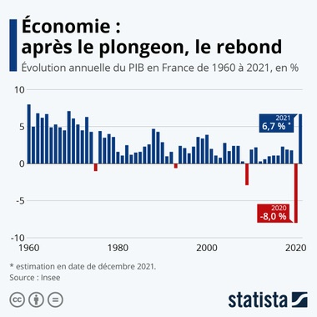
Le chômage suit la courbe inverse. Il n’y a pas de chômeurs jusqu’en 1965, 100.000 en 1970, 300.000 en 73, 1 M en 76, 2 M en 1981, 3 M en 1993. Il atteint un max en 97 avec 3,2 M soit un peu au-dessus de 12% de la population active. Après une décrue dans la décennie 2000, le taux de chômage retrouve ce niveau de 12% avec la crise des subprimes. Depuis 2012, la tendance est plutôt à la baisse.
2) … posent la question du financement de l’Etat providence et du déséquilibre des finances publiques doc 8

a) Le « trou de la sécu »
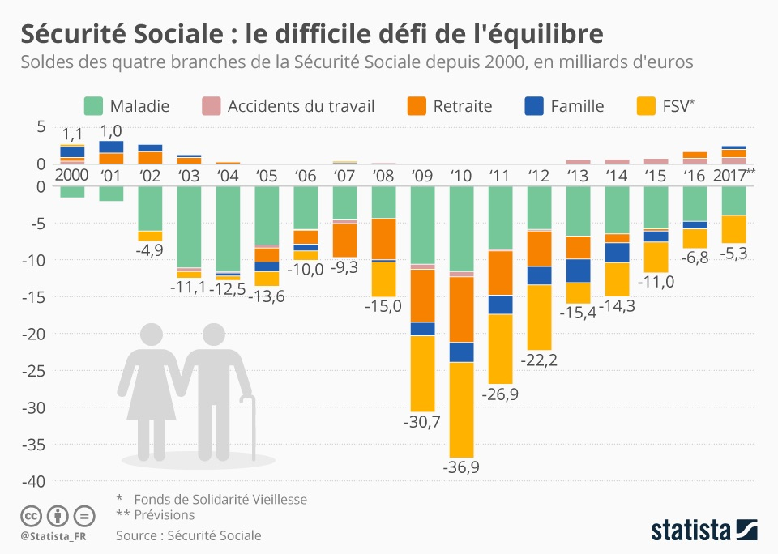
La Sécurité sociale apparaît fragilisée. L’aggravation du chômage et l’allongement de l’espérance de vie ont augmenté de façon quasi exponentielle les dépenses, du fait de la hausse des demandes de prestations. Dans un système financé par des recettes de cotisation des actifs et de plus en plus par l’impôt, le « trou de la sécu » est désormais financé essentiellement par un endettement public croissant. Les prévisions pour 2024 font état d’un déficit de plus de 16 milliards € (contre 11 milliards en 2023).

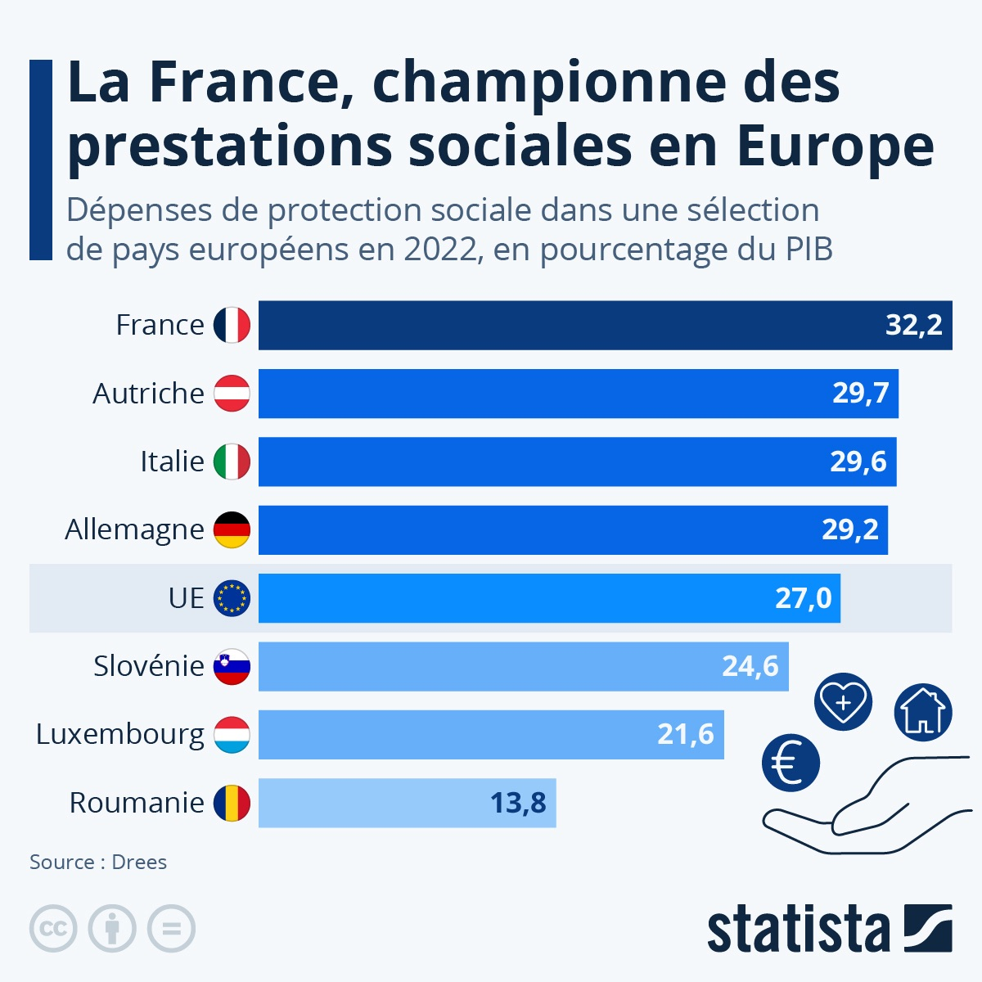

b) Le déséquilibre des finances publiques
Depuis la crise pétrolière des années 1970, les finances publiques ont connu de profondes transformations :
- poursuite de la hausse des dépenses publiques : elles ont dépassé la moitié de la richesse nationale en 1991, contre moins de 15% avant 1914, 28,8% en 1938 et 45,5% en 1948. Depuis 1974, la France est en déficit budgétaire. Ce déficit s’accroît régulièrement et la pandémie a accéléré le processus. Le déficit public représente 5,5% du PIB en 2023. Logiquement, la dette publique a considérablement augmenté pour atteindre 110,6% du PIB en 2023.
- cette progression n’est plus le seul fait de l’État : sa part dans la dépense publique est passée des deux tiers en 1947 à environ 30% aujourd'hui. Les dépenses de sécurité sociale ont augmenté fortement, et dépassé celles de l’État à partir du milieu des années 1980 ; celles des collectivités territoriales ont également augmenté, au détriment de l’État, avec la décentralisation.

3) … et alimentent le débat sur la fracture sociale
La lutte contre la fracture sociale sera l’un des principaux thèmes de campagne de Jacques Chirac pour l’élection présidentielle de 1995. L’expression « fracture sociale » désigne le fossé qui s’est creusé entre une partie socialement intégrée de la population, plus diplômée que la moyenne, plus favorable à la mondialisation et des classes populaires exclues et souvent tentées par un repli identitaire. Elle sous-entend que les inégalités se sont creusées depuis les années 1980. Et pourtant, les choses ne sont pas sis simples…

a) En dépit d’une baisse continue des inégalités …

Depuis les années 70, les inégalités de revenus ont globalement continué à baisser en France (même si depuis les années 2000, le mouvement de ce coefficient est beaucoup plus erratique). Le coefficient de Gini passe de 0,31 à 0,294 entre 1985 et 2021. La tendance inverse a été observée dans la plupart des pays de l’OCDE.
Cette réduction des inégalités s’explique notamment par :
  - une augmentation du taux d’emploi des moins diplômés,
  - le niveau élevé des prestations sociales telles que allocations familiales, indemnités chômage qui atteignent 1/3 du revenu des ménages français ctre une moyenne de 22% pr l’OCDE.
  - L’augmentation des revenus des personnes âgées de + de 50 ans + rapide que pr l’ensemble de la pop. Le taux de pauvreté des + de 65 ans est passé de 10 à 8% dps 20 ans.

En monnaie constante, le revenu moyen de la pop française a été x par 4,5 au XXè siècle.

b) … le sentiment d’une aggravation des inégalités
Malgré la relative stabilité indiquée par les chiffres, s’impose dans la soc française le sentiment d’une aggravation des inégalités et de paupérisation. Le décalage entre les chiffres et la perception de la réalité peut s’expliquer de diverses façons :
  - le processus de réductions des inégalités semble se gripper depuis la fin des années 1990. L’indice de Gini a atteint son point le plus bas en 1998 (0,276) pour remonter à 0,306 en 2011. Depuis lors, l’évolution est erratique.
  - L’explosion des très hauts revenus depuis u20 à 30 ans. La France n’est à cet égard pas un cas particulier et la rémunération moyenne d’un patron du CAC 40 est tout à fait comparable à ce que l’on peut observer en GB et la moitié environ des Etats- Unis. Il n’empêche que, dans un pays très sensible aux inégalités et en période de crise, cette progression focalise toutes les rancoeurs même si elle ne concerne qu’une infime minorité. Rappelons qu’à la fin du XIXè, Rockefeller estimait qu’un patron ne devait pas percevoir plus de 40 fois le salaire de l’ouvrier de base ; aujourd’hui, ce ratio a été x par 10.
  - La « smicardisation » d’une partie de la société française. L’abaissement sensible du taux de pauvreté depuis les années 1990 s’explique essentiellement par le fait que les revenus les + modestes ont augmenté beaucoup + vite que les autres. Pour une base 100 en 1951, le salaire horaire moyen était à l’indice 300 en 1983 et 355 en 2005 ; le salaire horaire mini est lui passé de 250 en 83 à 354 en 2005. L’OCDE souligne également que les revenus annuels des 10% des Français les + riches comme ceux des classes moyennes st équivalents à la moyenne de l’OCDE (respectivement 54.000 $ et 20.000 $ en ppa en 2006) ; en revanche, les 10% les + pauvres ont des revenus annuels de presque 9.000 $ ppa, soit 25% + élevés que la moyenne de l’OCDE. Résultat : les 60% de salariés qui touchent entre 1.300 et 2.500 € nets par mois ont développé un fort sentiment de frustration. Trop « riches » pr toucher les minima soc, bourses et autres allocations ss conditions de risques, ils st néanmoins trop pauvres pr bénéficier des niches fiscales qui permettent aux + aisés de réduire leurs impôts.
  - La fragilisation des niveaux de vie liée à l’éclatement de la cellule familiale : les familles monoparentales représentent en 2020 une famille sur 4 et leur situation économique est bcp + fragile que les familles classiques: 1/3 des familles monoparentales vit en dessous du seuil de pauvreté. Cela nous amène à voir qui sont aujourd’hui les pauvres en France.

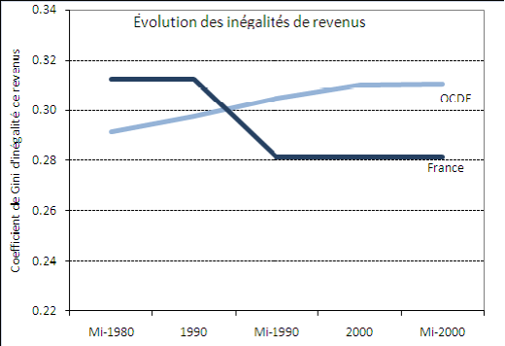

B - Les évolutions démographiques fragilisent également le modèle

1) Le vieillissement de la population doc 9
Le thème du vieillissement ou de la dénatalité est récurrent ds l’histoire démographique française depuis les années 1880. Mais il avait disparu durant les Trente Glorieuses car l’après-guerre voit un redémarrage inattendu et important de la natalité, avec le fameux baby-boom: le taux de natalité, qui descend à 14,8‰ sur la période 1935/1939, remonte à 19,3‰ sur la période 1950/1954. La décélération continue de cette natalité depuis les années 60 (14,9‰ en 1980, 10,9‰ en 2021) fait renaître cette inquiétude mais pour des raisons différentes. Dans l’entre-deux-guerres, le problème était militaire. Comme le disait le président du Conseil, André Tardieu, un pays vide d’hommes est un pays ouvert à toutes les invasions. Aujourd’hui, le problème est financier. En effet, comment financer la protection sociale dans une société qui vieillit rapidement ? La proportion des personnes âgées s’accroît en effet dans la population totale, comme en témoigne l’évolution de la structure par âge de la population.

Structure par âge de la population française (en % de la pop totale)
 | 2022 | 1990 | 1960
Moins de 20 ans | 23,6 | 27,5 | 32
65 ans et plus | 22 | 14,1 | 11,5

Il faut tout à la fois payer les pensions de retraite dans le contexte de la dégradation du taux de dépendance et assumer des soins de santé de plus en plus lourds. En effet, les dépenses de santé augmentent proportionnellement au vieillissement de la population.

2) La crise du modèle français d’assimilation

a) L’assimilation, au coeur du modèle français doc 10 et 11
L’assimilation ambitionne de transformer des étrangers en semblables, ce qui passe par des préconisations dans le discours public et/ou par une législation adaptée qui touche la vie quotidienne et les mœurs des individus à assimiler.l’assimilation repose sur l’idée d’une culture majoritaire et de principes non négociables à préserver. Elle renforce en effet la contrainte qu’exerce le groupe majoritaire sur les minorités appartenant au corps social. À l’inverse, le multiculturalisme part du principe qu’une société peut se passer de culture dominante, que les différences culturelles entre les différents groupes sont par essence un enrichissement et que la tolérance s’impose en toute circonstance. L’assimilation est au cœur de l’histoire et du modèle français, et ce dès l’Ancien régime. Le règne de Louis XIV s’avère à ce titre décisif tant l’ambition d’assimiler domine alors, notamment vis-à-vis des provinces nouvelles annexées : le Roussillon, la Franche-Comté, la Flandre et l’Alsace. La langue française, la religion catholique, l’éducation des élites et l’unification juridique engagée contre les coutumes et les féodalités sont au cœur de ce travail d’homogénéisation. La pensée des Lumières et des révolutionnaires du XVIIIe siècle renforce cet idéal assimilateur, en partant du principe qu’une communauté politique doit être unie à tout prix et porteurs d’une vision politique (et non ethnique ou religieuse) de la nation: c’est à ce titre que la Révolution abolit l’esclavage en 1794 (Napoléon le rétablira pour des raisons économiques en 1802) et confère la citoyenneté française aux Juifs résidant sur le territoire national dès 1791. C’est aussi ce qui fait dire au XIXè à l’historien Michelet: « .. La France n’est point une race comme l’Allemagne, c’est une nation ». Il signifie par là que la conception de l’Etat- nation en France ne s’identifie pas à une ethnie mais c’est un Etat qui les transcende toutes. On trouve la même idée chez Ernest Renan dans sa célèbre conférence prononcée à la Sorbonne en 1882 et intitulée Qu’est-ce qu’une nation ? D’où l’expression de « creuset français » employée par l’historien Gérard Noiriel (Le creuset français, 1992). Le droit du sol encore inscrit dans notre code de la nationalité est l’expression juridique de cette conception (vs le droit du sang en Allemagne).

b) Un modèle aujourd’hui en crise doc 12
La crise de ce modèle est en partie liée à la mondialisation, à l’évolution des mentalités (liée en parie d’ailleurs cette mondialisation) mais aussi à des décisions politiques.
- L’influence des conceptions anglo-saxonnes en matière d’intégration contribue au discrédit du modèle assimilateur français, au nom d’une prétendue défense des minorités. Aux Etats-Unis comme en GB, s’est imposée une forme de communautarisme censée donner naissance à une société multiculturelle. Une évolution semblable s’est installée en France, mais de façon insidieuse. Les débats récurrents autour du voile ou du burkini illustrent l’ébranlement du modèle, surtout dans les partis de gauche longtemps défenseurs d’une interprétation stricte de la laïcité.

- La disparition ou les dysfonctionnements des institutions qui avaient été les vecteurs les plus efficaces de l’assimilation: service militaire (abrogé en 97), engagement syndical ou politique (notamment dans la mouvance communiste), école publique …

- Effondrement des classes populaires qui ne fourniraient plus le référent culturel pour les catégories populaires immigrées. C’est la thèse soutenue par le géographe Christophe Guilluy dans son ouvrage No society (2018).

- Cette évolution est également favorisée par la crise économique. Le taux de chômage et le taux de pauvreté des populations immigrées sont sensiblement plus élevés que la moyenne nationale. En 2019, 13,6 % des immigrés étaient au chômage contre 7,8 % des personnes nées en France, selon l’Insee. Le taux atteignait 15,7 % pour les actifs nés hors de l’Union européenne. Cet écart est d’abord lié au niveau de qualifications : les immigrés sont en moyenne moins diplômés que les personnes nées en France. 40 % des immigrés de 15 à 64 ans disposent au maximum du brevet des collèges ou du certificat d’études primaires, contre 26 % pour l’ensemble de la population de cette tranche d’âge vivant en France, selon l’Insee. Logiquement, le taux de pauvreté est également supérieur à la moyenne: en 2019, 31,5% des immigrés sont en-dessous du seuil de pauvreté (60% du revenu médian ie revenu disponible de 1.102 € par mois pour une personne vivant seule et de 2.314 € pour un couple avec deux enfants âgés de moins de 14 ans) contre 14,6% en moyenne nationale.

- L’augmentation très régulière de l’immigration depuis une 20aine d’années: le nombre d’entrées d’immigrés est passé du point bas de 2007 avec 192.000 entrées à 292.000 en 2019, soit une augmentation de 40%. Mais il faut y ajouter le nombre d’immigrés clandestins, par nature difficile à évaluer. Les bénéficiaires de l’aide médicale d’Etat sont en forte hausse depuis plusieurs années (x 3 depuis 2005): 318.000 en 2019, ce qui donne une fourchette basse du nombre de clandestins puisqu’on peut estimer que beaucoup ne demandent pas à en bénéficier.

- La mondialisation contemporaine qui se traduit par des réseaux de communication et de transport beaucoup plus denses et moins coûteux porte également sa part de responsabilité. Le maintien des liens avec le pays d’origine est beaucoup plus facile qu’autrefois et ralentit, voire même empêche l’assimilation. —> Il faut néanmoins souligner que parler de crise du modèle sous-entend que le creuset français fonctionnait bien jusque dans les années 70. S’agissant du bon fonctionnement de l’assimilation (définie comme la réduction des spécificités des pratiques soc, culturelles et rel), il est clair qu’il ne peut guère être mis en doute. Les raisons de ce succès sont connus: rôle de l’école républicaine, engagement syndical et pol -notamment ds la mouvance communiste-, service militaire… Néanmoins, il ne faut pas embellir le passé. A toutes les époques, les phénomènes de rejet des immigrés ont existé et s’exprimaient avec une violence parfois exceptionnelle (cf les affrontements d‘Aigues- Mortes qui opposent en août 1893 travailleurs italiens et français de la Compagnie des Salins du Midi et font 7 morts parmi les Italiens), démontrant que cette assimilation se faisait parfois dans la douleur.

C - Des adaptations douloureuses

1) Un Etat de moins en moins entrepreneur

a) L’échec cuisant de la politique de relance de 1981 …
F. Mitterrand est élu en 1981 sur un programme de rupture avec son prédécesseur. La nouvelle politique éco se décline donc en 2 volets essentiels:
- nationalisation: sidérurgie en 81, de grp indus (PUK, CGE (activité partagée auj entre Alstom et Alcatel), Saint-Gobain, Rhône-Poulenc (absorbé ds SANOFI, Thomson, Matra), prise de ctrl à 51% de Dassault et plus d’une 30aine de banques (Paribas, Suez) en 82. Le poids du secteur public progresse ainsi de façon spectaculaire: le secteur public indus représentait 6,4% de l’emploi indus avt 81 et 19,8% après 82. Il est particulièrement puissant ds les secteurs de base et de pointe.
- mesures sociales: forte augmentation du SMIC (+10%), revalorisation des prestations sociales (allocations familiales (+25%), allocation logement, revenu mini vieillesse), création d’emplois publics(170.000), baisse du temps de travail (semaine de 39 heures, 5è semaines de congés payés, abaissement de l’âge de la retraite à 60 ans)
Cette politique génère un très important déficit budgétaire et commercial mais n’empêche pas la progression du chômage: la barre des 2 millions de chômeurs est atteinte début 82. Les difficultés financières et l’inflation due à la relance de la demande provoquent une dépréciation du FRF, notamment par rapport au DM. Il faut donc dévaluer le FRF à 3 reprises: 81, 82 et 83.
Cet échec s’explique avant tout par l’absence de prise en compte de la contrainte extérieure. La France est en effet dès cette époque profondément insérée ds l’éco mondiale: importations et exportations de marchandises représentent chacune près de 20% du PIB français au début des 80’. Les causes de l’échec sont donc les suivantes:
- la France a pratiqué une politique de relance au moment où les autres PDEM pratiquaient une politique de rigueur.
- cette relance intervient après des décennies d’ouverture commerciale et d’abaissement des barrières douanières: les entreprises étrangères ont donc largement profité de la relance de la demande.
- les exportations françaises ont été gênées par la baisse de compétitivité engendrée par les mesures sociales.
- le second choc pétrolier et ensuite la hausse du $ ont alourdi le coût des importations.

b) ... oblige les socialistes à se convertir à la rigueur: le tournant de 83 …
Début 83, le gvt socialiste est au pied du mur. L’importance du déficit commercial et la dépréciation rapide de la monnaie place la France dvt l’alternative suivante: quitter le SME et laisser le FRF se déprécier pr regagner en compétitivité, ie à terme, sortir la France de la construction européenne avec ts les risques engendrés par une politique de repli sur soi; ou rester arrimer au concert des gdes nations capitalistes en s’alignant sur une même pol éco de désinflation compétitive.
La première position est défendue par les communistes mais aussi par qq «poids lourds» du PS, comme P. Bérégovoy ou J.P. Chevènement; la seconde par J. Delors ou J. Attali. A la suite d’élections municipales désastreuses et après une rencontre hautement symbolique avec le ministre des Finances allemand, F. Mitterrand tranche en faveur de la seconde solution au début de l’été 83. Il fait ainsi clairement le choix de la construction europ. Un plan de rigueur est alors mis en place: augmentation des impôts et réductiondes dépenses publiques. Pr lutter contre l’inflation, les salaires et les prix sont bloqués pdt 4 mois. En fait de 84 au début des 2000’, en dépit des changements de majorité à chaque élections législatives, la politique éco présente une certaine cohérence. La politique européenne suivie par la France confirme le choix de l’ouverture: Acte unique de 86 qui permet enfin la mise en place d’un vaste marché européen sans frontière le 1er janvier 93, accords de Maastricht en 92 qui prévoit l’UEM, accords de Schengen adoptés en 90 (et ratifiés seulement en 95) qui assurent la libre circulation des personnes et notamment des immigrés ds les pays signataires.

c) … s’accompagne d’un désengagement de l’Etat
Mais cet alignement en matière de politique éco avec ses principaux partenaires supposent aussi le désengagement de l’Etat. Les privatisations commencent avec J. Chirac devenu Premier Ministre en 86 (la gauche perd les élections législatives): Saint-Gobain, CGE, Matra, Paribas, Suez, SG, CCF, TF1). Même si F. Mitterrand a fait campagne sur la règle du «ni-ni» en 88 (ni nouvelle privatisation, ni renationalisation), la gauche revenue au pvr n’en continue pas moins discrètement des privatisations partielles ie l’Etat vend 49% du capital d’Elf-Aquitaine, de Total, Rhône-Poulenc ou de Bull (vente autorisée par une loi de 1991).

2) La décentralisation
Depuis les années 1980, la France tente d’adapter son modèle, héritier du jacobinisme révolutionnaire, par une décentralisation qui donne de plus en plus de latitude aux régions et aux départements.

a) Une politique de décentralisation longtemps limitée au domaine de l’aménagement du territoire …
En dehors de la sphère administrative et politique, l’Etat avait déjà tenté des actions de décentralisation industrielle dès les années 1950. En effet, 3 déséquilibres majeurs caractérisaient l’espace français au début des années 1950:
- celui des activités opposant France à l’ouest de la ligne Le Havre/Marseille – indus et France industrielle à l’est de cette ligne. Ce déséquilibre est héritage du XIXè siècle. Avant les Révolutions industrielles, il n’en était pas ainsi : c’était au contraire la moitié occidentale du royaume qui était la + dynamique avec le grand commerce colonial. Ce n’est qu’à partir des années 1840-1850 que les équilibres régionaux se transforment sous l’effet de l’industrialisation. Essor de la ½ orientale et septentrionale du territoire où se trouvent les ressources énergétiques et minières. Le Nord- Est est aussi avantagé par sa proximité des grands carrefours européens, il bénéficie également de la présence de la capitale, de tout temps premier foyer d’activités du pays.
- villes/campagnes. En 1946, taux d’urbanisation = 53% L’exode rural, interrompu pdt la crise des 30’, reprend avec un vigueur accrue.
- - Paris/province. Le déséquilibre Paris/province semble particulièrement net au début des 50’. C’est en 1947 que le géographe Jean-François Gravier fait paraître une étude au titre évocateur : Paris et le désert français. L’agglo parisienne semble en effet peser d’un poids excessif ds l’espace national, tant par sa pop que par ses activités ou par son rôle de commandement. En 46, agglo parisienne = 16% de la pop française (ctre 9% en 1881).

Afin de corriger autant que faire se peut ces déséquilibres, ont été instituées en 1955 des primes de décentralisation industrielle, ainsi qu’un système d’agrément pour toute nouvelle implantation industrielle dans la région parisienne. Cette politique est institutionnalisée au début des années 1960 avec la création de la DATAR, dont le rôle est de coordonner les administrations concernées par l’aménagement du territoire et surtout de proposer des projets d’aménagement du territoire. La personnalité même qui a été choisie pour présider la DATAR, Olivier Guichard, proche collaborateur du général de Gaulle, montre bien l’importance que l’on attache désormais à cette politique au + haut niveau de l’Etat. Cette politique s’est poursuivie jusqu’à la fin des années 1990.

b) … qui s’est étendue au domaine administratif avec les lois Deferre
Mais les années 1980 ont vu émerger un souci nouveau de décentralisation administrative. La tentative de donner plus de pouvoir aux régions proposée par le général de Gaulle en 1969 avait été rejetée par référendum, pour des raisons politiques: lassitude de la majorité des Français à l’égard du général de Gaulle. Le grand changement s’effectue avec Gaston Deferre, ministre de l’Intérieur et de la Décentralisation sous la présidence de F. Mitterrand. Les lois Deferre de 1981 et 1982 transfèrent de multiples compétences économiques, sociales ou culturelles aux collectivités territoriales, en premier lieu les régions, désormais dotées d’exécutifs élus pour 6 ans, alors que ceux-ci étaient auparavant nommés par l’Etat. Exemple des conséquences de ces lois: l’entretien des bâtiments des collèges a été transféré aux départements et celui des lycées aux régions.

Cette décentralisation a été encore renforcée au début des années 2000: une réforme constitutionnelle inscrit la décentralisation dans la constitution en 2003. L’article 1 de la constitution de la Vème République précise désormais que « l’organisation de la République est décentralisée ». De nouveaux transferts de compétences sont organisés dans des domaines très variés: urbanisme, voirie, transports, environnement, action sociale… En 2014, pour renforcer le pouvoir et le poids des régions, le président F. Hollande annonce le passage de 22 à 13 régions métropolitaines, qui sont entrées en vigueur en 2016.

c) Une décentralisation qui suscite des inquiétudes
La crainte est désormais que la décentralisation entraîne des ruptures d’égalité entre les territoires. Les budgets des collectivités territoriales ne semblent pas toujours correspondre à l’étendue de leurs compétences. C’est le cas notamment de département comme la Seine-Saint-Denis, étranglé sous le poids de dépenses sociales auxquels il ne peut faire face. En 2010, son conseil général a même voté un budget en déséquilibre, ce qu’interdit la loi, pour protester contre son manque de moyens, réclamant à l’Etat la compensation intégrale de certaines charges (le budget des collectivités doit être voté en équilibre réel : c’est-à-dire que le remboursement de l’annuité en capital de la dette doit être couvert par les ressources propres de la collectivité). En fait, nombre d’élus locaux estiment en effet que le transfert des compétences de l’Etat aux collectivités territoriales ne s’est pas accompagné d’un transfert équivalent de ressources. L’Association des départements de France évoque une 30aine de conseils généraux dans une situation financière délicate, comparable à celle de la Seine-Saint-Denis.

d) … alors que, paradoxalement, la politique de correction des déséquilibres spatiaux a été largement abandonnée
Depuis plus d’une 20aine d’années, la priorité est donnée à la compétitivité des territoires plutôt qu’à la correction des déséquilibres territoriaux. Afin de freiner la croissance des dépenses publiques et de gagner en efficacité, les réformes ont engendré la fermeture de nombreux services publics, entraînant la disparition d’emplois directs ou induits (commerces , artisanat) dans des zones rurales ou des petites villes déjà peu attractives.
A l’inverse, l’Etat a impulsée en 2005 la politique des pôles de compétitivité et le plan France Relance lancé en septembre 2020 participe à cette logique en favorisant la réimplantation sur le territoire français de secteurs jugés essentiels: santé, agro-alimentaire, électronique, intrants essentiels à l’agriculture…

III - Un bilan aujourd’hui en demi-teinte
La France va mieux qu’elle ne le croit et moins bien qu’elle ne le pourrait, entend-on souvent. Quelle est la part de vérité dans cette assertion?

A - Les adaptations du système productif

1) L’industrie française dans la mondialisation: de la désindustrialisation à la réindustrialisation ?

a) La remise en cause du modèle industriel …
Tout au long du XIXè siècle, l’indus française est restée handicapée par le manque d’intérêt des Français, le repli confortable sur l’empire colonial. Ms la WWII marque une prise de conscience des responsables politiques et économiques de la nécessité de l’impératif indus. Les pouvoirs publics ont ainsi mené une politique d’industrialisation volontariste symbolisée par le plan Monnet. L’impératif industriel se renforce entre 1958 1974 avec l’ouverture sur le monde. A partir de 74 en revanche, la politique industrielle s’est heurtée à la récession économique et à la remise en question des politiques interventionnistes sous l’influence du néo-libéralisme. Ceci a conduit à un retrait de l’intervention étatique à partir de la seconde 1/2 des années 1980 avec un Etat, qui s’est recentré sur des missions + conformes au credo libéral : aides à la recherche, mise en place d’infrastructures pour améliorer le fonctionnement de l’économie ou politique fiscale + favorable. En butte à la concurrence des pays à faible coût de main d’oeuvre, l’industrie française est contrainte, à partir des années 1980, d’abandonner les activités à faible valeur ajoutée et à développer des activités + innovantes, ce qui génère une importante «casse» sociale, accompagnée d’un recul du poids relatif de l’activité secondaire ds l’éco du pays.

b) … que traduisent l’effondrement de l’activité industrielle en France doc 13
Le recul de l’activité indus en France est patent depuis les années 1970, tant en terme de poids relatif ds le PIB qu’en terme de poids relatif ds la pop active. Ce recul a pris, depuis une 20aine d’années, l’allure d’un véritable effondrement.
En 1970, la part de l’indus représentait encore 35% du PIB français contre 13,5% environ en 2020 (moyenne Europe 16%, 22% pour l’Allemagne et 19% pour l’Italie). La tendance est la même pour la part des actifs. Le nombre d'emplois industriels est tombé à quelque 3 millions en 2020 contre 5,3 millions en 1980.
C’est ainsi que la France s'est enfoncée dans une "capitulation industrielle" qualifiée "d'étrange défaite" par les économistes Elie Cohen et Pierre-André Buigues dans leur ouvrage Le décrochage industriel (2014).

c) … et la dégradation spectaculaire de la balance commerciale
A l’inverse de l’Allemagne, la France n’a jamais eu, depuis les révolutions industrielles, une vocation exportatrice très affirmée. De 1945 à 1958, le solde commercial est constamment déficitaire. De 58 à 73, la France ne connaît que 2 périodes où ce solde est positif : 59-63 et 69-73, effets des dévaluations Pinay en 58 et Giscard en 69. Mais après une période d’excédent dans les années 1990, la nouveauté est la gravité d’un déficit qui semble se impossible à résorber depuis une vingtaine d’années. Il s’élève à 100 milliards € en 2023 (néanmooins en réduction par rapport au déficit « historique » de 163 milliards en 22, chiffre. S’expliquant en grande partie par la flambée des prix de l’énergie). A comparer à l’excédent allemand de 223 milliards en 2023 ! Et l’autre économie comparable de la zone euro, l’Italie, affiche également une performance bien meilleure: l’Italie a dégagé un excédent de plus de 34 milliards € en 2023. La France, qui représentait en 1990 un peu plus de 6% des exportations mondiales de biens, n’en représente plus qu’un peu moins de 3% en 202 ». En janvier 2022, lors de ses voeux à la presse, le ministre de l’Economie, B. Lemaire, a d’ailleurs déclaré que « la faiblesse de notre commerce extérieur est le reflet de la faiblesse de notre économie intérieure ».

d ) Une désindustrialisation multifactorielle doc 14
Plusieurs causes peuvent être avancées:

- le manque de compétitivité: alors qu'à partir du début des années 2000, l'Allemagne se lançait dans des réformes de grande ampleur sur le front du marché et du coût du travail - qui seront par la suite considérées comme un véritable succès par de nombreux économistes, la France prenait le chemin inverse, installant notamment les 35 heures. Des produits trop chers en raison d'un coût du travail trop élevé, une fiscalité elle aussi trop importante, bridant le potentiel d'investissements des entreprises françaises pour des produits qui ne sont pas suffisamment haut de gamme pour justifier des prix plus élevés que le s concurrents…
- Des spécialisations sectorielles étroites: le solde commercial de la France repose sur un petit nombre de secteurs assez exposés aux aléas de la conjoncture géopolitique, voire sanitaire, mondiale: armement, aéronautique, chimie, parfum et cosmétique …
- La faiblesse du nombre d’entreprises exportatrices: 136.000 en France contre 220.000 en Italie et 300.000 en Allemagne. La France industrielle a une économie duale: les grandes entreprises ont un poids historique déterminant alors que les ETI (entreprises de taille intermédiaire ie entre 250 et 5.000 salariés et CA < 1,5 milliards € ou total bilan < 2 milliards €), qui constituent le coeur des capacités exportatrices d’un pays comme l’Allemagne, sont peu nombreuses en France.
- Des grandes entreprises massivement internationalisées, qui préfèrent investir à l’étranger plutôt qu’exporter à partir du territoire français. Voir le doc 14 article du journal Les Echos.

2) Le malaise rural et paysan
Les espaces ruraux français ont connu en quelques décennies de profond des mutations (un « grand chambardement » selon l’historien Fernand Braudel), en lien avec la mise en place, à partir des années 1950, d’une agriculture productiviste et avec une accélération de l’exode rural. Mais désormais, alors que les impasses du modèle productiviste sont dénoncées par les agriculteurs eux-mêmes, l’analyse des derniers recensements révèle l’existence de nouvelles dynamiques démographiques et l’émergence dans les campagnes de nouvelles fonctions et pratiques.

- La crise des campagnes …
Ancienne, cette crise a plusieurs causes :

- La « fin des paysans » (titre du livre du sociologue Henri Mendras, La fin des paysans, paru en 1967) la démographie paysanne révèle un vieillissement accéléré de la profession. En 2019, plus de la moitié des agriculteurs exploitants sont âgés de 50 ans ou plus. Et le recul du poids des paysans dans la société française est patent. Les emplois agricoles représentaient encore environ 8% de l’emploi total en 1982 et 2,7% en 2022 (soit environ 400.000 exploitants, auxquels il faut ajouter 250.000 ouvriers agricoles). La France comptait 10 millions d’actifs agricoles en 1945 ! Cette évolution marque l’accélération spectaculaire de l’exode rural au lendemain de la Seconde Guerre mondiale: si en 1936, le taux d’urbanisation de la France n’est que de 51% (le seuil symbolique des 50% est donc franchi 90 ans après la Grande-Bretagne!), il a grimpé à 73% à la fin des Trente Glorieuses et 81% en 2020. Le géographe R. Béteille publie d’ailleurs en 1981 un ouvrage intitulé La France du vide. La baisse régulière et importante du nombre d’exploitations agricoles illustre ce phénomène: 1,3 millions d’exploitations en 1980, 400.000 en 2020 peut-être 275.000 à l’horizon 2035 ! Parallèlement, la superficie moyenne de ces exploitations a évidemment augmenté: pour la seule décennie 2010, la SAU moyenne par exploitation est passée de 55 à 69 hectares.
- Le déclin démographique accélère la dégradation des espaces ruraux. Il devient en effet de plus en plus difficile d’entretenir des services de toute nature (école, poste, commerces de proximité) et d’assurer la desserte des populations par les grandes infrastructures (réseau autoroutier, lignes ferroviaires, réseau internet…). Un cercle vicieux s’installe: le retrait des services publics accélère la désertification des campagnes.

b) … ne doit pas occulter la diversité des exploitations et des zones rurales
Les chiffres moyens cités ci-dessus dissimulent d’énormes inégalités. En effet, 25 % des exploitations françaises détiennent moins de 5 hectares (ha) et se partagent 1 % seulement de la SAU totale. À l’autre bout du spectre, les 5 % d’exploitations les plus grandes (superficie supérieure à 214 ha) concentrent à elles seules 25 % de la SAU. En outre, les exploitations sont de plus en plus spécialisées (35% des exploitations sont spécialisées en 2020 (dont 1/3 sont des exploitations viticoles) contre 19% seulement en 1988).
Par ailleurs, il ne faut désormais plus confondre espaces ruraux et espaces agricoles. Il ne faut pas avoir une vision uniformément pessimiste de l’évolution des campagnes. La page de l’exode rural massif est définitivement tournée. La population des espaces ruraux augmente depuis 1999 au même rythme que l’ensemble de la population française. Ce phénomène est lié à un solde migratoire largement positif mais aussi au retournement du solde naturel dans la première décennie du XXIème siècle. Cette évolution est due à la périurbanisation (ie l’extension rapide et très importante du bâti urbain au-delà de ses limites anciennes sur l’espace rural environnant) et au développement des résidences secondaires. En effet, la banalisation de la motorisation, les prix immobiliers moins élevés à l’extérieur des centres-villes, l’aspiration à un cadre de vie plus « naturel » sont autant de facteurs qui favorisent l’étalement urbain. Mais bien évidemment, ce mouvement n’est pas uniforme, il est particulièrement fort sur les littoraux atlantiques, méditerranéens et dans les régions alpines. Il ne faut pas oublier non plus l’existence de campagnes « industrielles ». C’est le cas de la Bretagne avec de multiples établissements relevant des industries agro-alimentaires mais il existe également des régions spécialisées autour d’une activité industrielle souvent issue d’une vieille tradition artisanale: c’est le cas de la vallée alpine autour de la région d’Oyonnax (nord-est de Lyon), surnommée la « plastics vallée », qui s’est développée à partir des matières premières fournies par les usines chimiques de la région lyonnaise depuis la fin du XIXème siècle. Autre exemple, le textile de la région de Cholet (à l’est de Nantes), issu d’une tradition remontant au XVIIème siècle autour du chanvre et du lin.

2) Agriculture et IAA, des atouts fragilisés

1) Un secteur puissant

a) Une puissance européenne et mondiale
Historiquement, l’agriculture et l’industrie agroalimentaire sont deux grands atouts de l’économie française. Malgré une concurrence européenne et internationale qui ne cesse de s’intensifier, la France demeure le 1er producteur agricole de l’UE devant l’Allemagne (14%), l’Italie (13%), l’Espagne (10%) et le Royaume-Uni (8%) et le 5e exportateur mondial. En cela, elle participe aux grands équilibres alimentaires mondiaux.

b) Un secteur important pour les échanges extérieurs et l’emploi
Depuis le milieu de la décennie 1970, l’économie française a toujours retiré des excédents de ses échanges de produits agricoles et alimentaires. Les produits agricoles et alimentaires représentent en moyenne 11 à 13 % du total des exportations françaises de marchandises. Au cours des vingt dernières années, le solde commercial agricole a toujours été excédentaire mais fluctuant. Assez stable à 3 milliards d'euros entre 2000 et 2007, il a doublé à 6 milliards d'euros entre 2011 et 2013, les prix ayant flambé en 2008 avec la crise financière. Entre 2014 et 2017, c'est la dégringolade (déficit même en 2017) jusqu'au redressement de 2018 conforté par la reprise économique post-Covid en 2021-2022. Néanmoins, l’agriculture française souffre face à la concurrence étrangère comme en témoignent les fluctuations du solde commercial agricole ces dernières années: 4,8 milliards € d’excédents en 2022 mais seulement 700 millions en 2021 et 1,2 en 2023. Cette chute est principalement due au recul des exportations de blé, notamment sur les marchés africains face au retour de la concurrence russe et ukrainienne.
En revanche, les exportations agro-alimentaires (ie les produits transformés) résistent mieux, oscillant le plus généralement entre 4,5 et 5,5 milliards € d’excédents. Les produits transformés sont en effet moins directement affectés par la volatilité ds cours mondiaux et les catastrophes climatiques. Les vins et spiritueux, les aliments pour animaux et les produits laitiers forment à eux seuls l’essentiel de l’excédent commercial agroalimentaire.

Les emplois dans les IAA représentent 2,3% de l’emploi total en France en 2022 et, ajoutés aux emplois agricoles, cela représente tout de même 5% des emplois de l’économie française.

c) Mais une position qui se dégrade
Toutefois, depuis le début des années 2000, les positions commerciales françaises s’érodent face à ses principaux partenaires et concurrents que sont, tout d’abord, les autres Etats membres de l’Union européenne (Allemagne, Pays-Bas, Espagne et Italie…). L’excédent commercial dans ce secteur a été divisé par 2 depuis 2011. La France a rétrogradé à la 3ème place des exportateurs européens de produits agricoles et alimentaires, derrière les Pays-Bas et l’Allemagne. Elle était le 2è exportateur mondial derrière les Etats-Unis dans les années 1980, elle est aujourd’hui 5ème.
Parmi les nombreuses causes qui expliquent le phénomène, le manque de prise en compte de la nouvelle donne européenne et mondiale tient une place importante. En effet, le passage d’une politique agricole fondée sur des prix garantis et des outils de maîtrise de la production à une politique d’aides découplées, essentiellement conditionnée au respect de normes environnementales, a mis les agriculteurs en prise directe avec le marché. Or, ce tournant libéral n’a pas été vraiment préparé. Une partie de cette agriculture continue dans une production de masse, en concurrence directe avec d’autres pays européens ou émergents, sans parvenir à s’aligner sur des prix très bas. Face aux énormes domaines de production de l’est de l’Allemagne qui fonctionnent avec une main d’oeuvre originaire d’Europe de l’Est à faible coût ou aux maraîchers du sud de l’Espagne qui utilisent massivement de la main d’oeuvre africaine, les agriculteurs français sont handicapés par des coûts plus élevés, une protection sociale et des conditions de travail beaucoup plus exigeantes, et étranglés par une grande distribution qui exige des prix toujours plus bas.
Et même si la balance agro-alimentaire reste fortement excédentaire, la France accuse dans ce domaine un déficit qui se creuse avec le reste de l’Europe. La production française haut de gamme, souvent labellisée, est trop chère pour les nouveaux entrants d’Europe de l’Est.

3) Les services, point fort de l’économie française

a) Un secteur déterminant dans l’économie française
La désindustrialisation et le recul massifié l’agriculture ont pour corollaire la tertiarisation rapide de l’économie française. Dès 1971, le tertiaire rassemble la majorité des actifs et 76% en 2020. Ce secteur réalise désormais 70% du PIB. Alors que l’indus a perdu en moyenne plus de 100.000 emplois par an entre 1973 et 94 (soit environ 2,4 M d’emplois), le IIIaire est devenu le seul secteur créateur net d’emplois: plus de 200.000 emplois équivalents temps plein créés par an depuis 2015. Il faut néanmoins souligner que son rôle est peu surestimé par l’ampleur du travail intérimaire. Tous ceux qui y travaillent, quel que soit la nature de leur mission, sont automatiquement classés parmi les actifs du IIIaire, puisque les soc d’intérim rendent un service aux entr qui recourent à elles. Adecco et Manpower se classent ainsi parmi les 1ers « employeurs » français, l’intérim comptant en 2022 près de 2,5 millions de salariés (sur une population active de près de 30 millions de personnes).

b) Un rôle central dans les échanges extérieurs
La France est régulièrement classée dans les 4 premiers exportateurs mondiaux de services. Sa puissance ext repose désormais davantage sur le secteur IIIaire que sur l’indus. La balance des services est traditionnellement excédentaire. Elle a atteint un record de 36 milliards € d’excédents en 2021. Ce chiffre est principalement le fait des services de transports en lien avec la forte augmentation des prix du fret maritime qui a profité aux grands armateurs français, notamment CMA CGM. A l’exception de la période Le tourisme est régulièrement le secteur le + excédentaire : balance touristique = + 13,1 milliards d’€ en 2003. Les échanges de services hors tourisme ont dégagé un excédent de 3,6 milliards d’€ en 2003 (6,9 milliards en 2000).

B - Un malaise politique et social

1) Un malaise aux multiples facettes doc 15
Le chômage de masse qui s’est enkysté dans la société française à partir des années 1970 est une des bases du malaise social qui s’est développé en France. Contrairement à la plupart des pays développés, elle n’a pas réussi pendant 40 ans à lutter efficacement contre ce fléau. Cela ne fait que 3 à 4 ans que l’on observe enfin une baisse régulière du taux de chômage (redescendu à 7% en mars 2022). La persistance du chômage de longue durée a fait glisser la partie la plus fragile de la population vers l’exclusion. Elle touche en priorité les travailleurs peu qualifiés frappés par la disparition des emplois industriels de type fordiste.
A ce problème crucial s’ajoute le malaise des petites classe moyennes et populaires reléguées dans des espaces périurbains qui les obligent à utiliser la voiture et les rendent très sensibles au prix de l’essence. L’importance des dépenses contraintes, le rejet d’une fiscalité jugée d’autant plus inique que ces populations vivent dans des zones de plus en plus dépourvues de services publiques ont engendré la crise des gilets jaunes à partir de décembre 2018. C’est toute la thèse développée par le géographe C. Guilly dans son ouvrage La France périphérique, publié en 2014.
La montée d’un communautarisme de nature religieuse, qui se heurte frontalement à ce qui a fait le modèle assimilationniste français, nourrit également le sentiment d’une perte de maîtrise du destin de la nation.

2) Un Etat impuissant à enrayer ce malaise en dépit de l’importance de la redistribution
Ces malaises multiples sont d’autant plus inquiétants que la redistribution demeure très importante. Depuis les lendemains de la WWII, les dépenses publiques est sociales n’ont cessé d’augmenter, passant de 28% du PIB en 1950 à 51% en 1990 et plus de 60% avec la crise du Covid! Ces transferts représentent un moyen très important de réduction des inégalités spatiales en favorisant les transferts de revenu des régions les plus riches vers les des régions moins riches. Si l’Ile-de-France produit plus du quart de la richesse nationale (30% environ), le revenu global des ménages franciliens ne correspond qu’à 22% du revenu français. Mais il semble que ces transferts soient insuffisants à calmer le malaise social.

3) La traduction politique de ce malaise doc 16
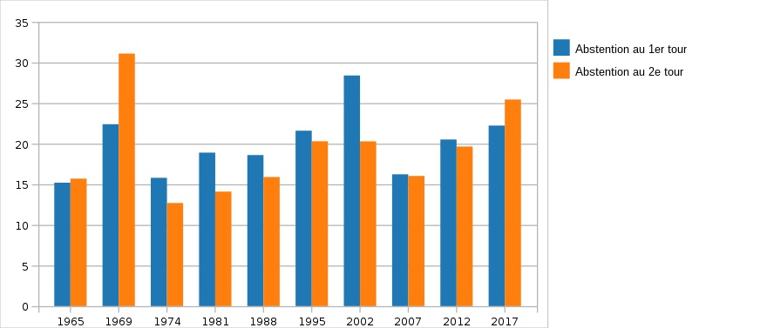
Les résultats électoraux depuis 1981, avec cette alternance où quasi-quasi-systématiquement le parti au pouvoir est battu, témoignent du mécontentement d’une partie de l’électorat, tout comme le vote protestataire vers les extrêmes ou le développement de l’abstention (taux le plus souvent 12 et 20% jusqu’en 2002, et supérieur à 20, voire 25%, dans les 3 dernières élections présidentielles).

La France, comme l’ensemble des pays occidentaux, connaît une crise de défiance à l’égard des élites, qui se nourrit du sentiment de l’inefficacité de l’action publique. Et cette méfiance se porte par ricochet sur l’échelle européenne. L’Europe, accusée d’une gestion bureaucratique, éloignée des besoins des citoyens, fait figure de principal accusée. On l’associe désormais à la désindustrialisation, à la montée du chômage, à l’immigration incontrôlée.
Dans ce pays divisé, fracturé, comment reconstruire un minimum de consensus politique, comment enrayer la montée des extrêmes ? C’est toute l’interrogation posée par l’analyste politique Jérôme Fourquet dans son livre L’archipel français. Naissance d’une nation multiple et divisée (2019).

